МИНИСТЕРСТВО ОБРАЗОВАНИЯ И НАУКИ РОССИЙСКОЙ ФЕДЕРАЦИИ

ФЕДЕРАЛЬНОЕ ГОСУДАРСТВЕННОЕ БЮДЖЕТНОЕ ОБРАЗОВАТЕЛЬНОЕ УЧРЕЖДЕНИЕ ВЫСШЕГО ПРОФЕССИОНАЛЬНОГО ОБРАЗОВАНИЯ

«БАШК ИРСКИЙ ГОСУДАРСТВЕННЫЙ УНИВЕРСИТЕТ»

Факультет математики и информационных технологий

Лабораторная работа №5

По дисциплине: «Архитектура компьютера»

На темы: «Простейшие автоматы Милли и Мура»

Выполнил: студент 2 курса

очной формы обучения группы 23

Хакимов А.М.

Проверил:

к.ф.-м.н., доцент Валеев Н.Ф.

Уфа 2019

Задачи

1) По заданному графу состояний (4 состояния) и переходов построить таблицу истинности, определяющей логику следующего состояния. Записать булево уравнение для следующего состояния в совершенной дизъюнктивной нормальной форме. По полученным данным построить автомат Мура.

2) По заданному графу состояний (3 состояния) и переходов построить таблицу истинности, определяющей логику следующего состояния. Записать булево уравнение для следующего состояния в совершенной дизъюнктивной нормальной форме. По полученным данным построить автомат Мили и Мура.

3) Провести сравнительный анализ автоматов Мили и Мура (можно в устной форме).

1)Граф, на котором приведены все возможные состояния системы и переходы между ними

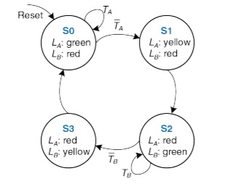

Таблицы переходов

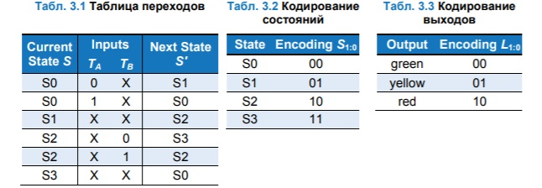

Анализ этой таблицы позволяет легко записать булево уравнение для следующего состояния в совершенной дизъюнктивной нормальной форме (СДНФ):

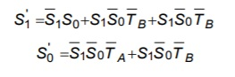

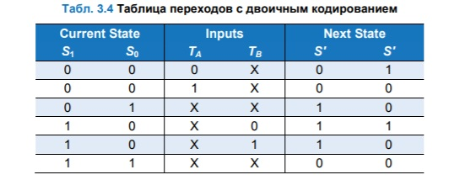

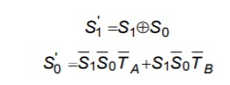

Упрощаем булевы выражения для выходов:

LA1 =S1

LA0 =S1┐S

LB1 =┐S1

LB0 =S1S0

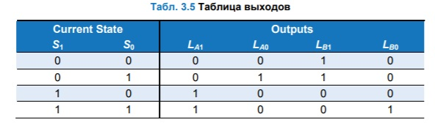

2-разрядный регистр состояний. По каждому переднему фронту тактового сигнала регистр состояний фиксирует следующее состояние S’1:0, и, таким образом, оно становится текущим состоянием S1:0 Регистр состояний получает сигнал синхронного или асинхронного сброса для инициализации КА после подачи питания. В итоге получаем схему, которая вычисляет значения на выходах автомата по текущему состоянию.

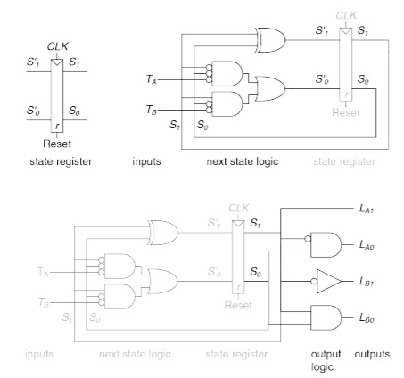

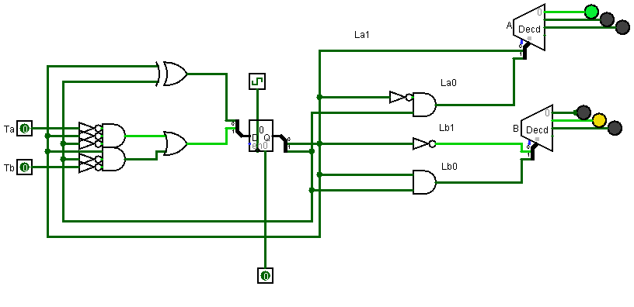

2) Автомат Мили-конечный автомат, выходная последовательность которого (в отличие от автомата Мура) зависит от состояния автомата и входных сигналов. Это означает, что в графе состояний каждому ребру соответствует некоторое значение (выходной символ).

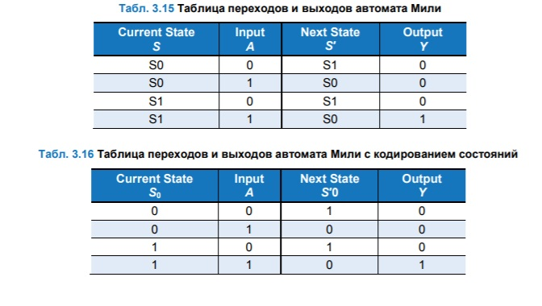

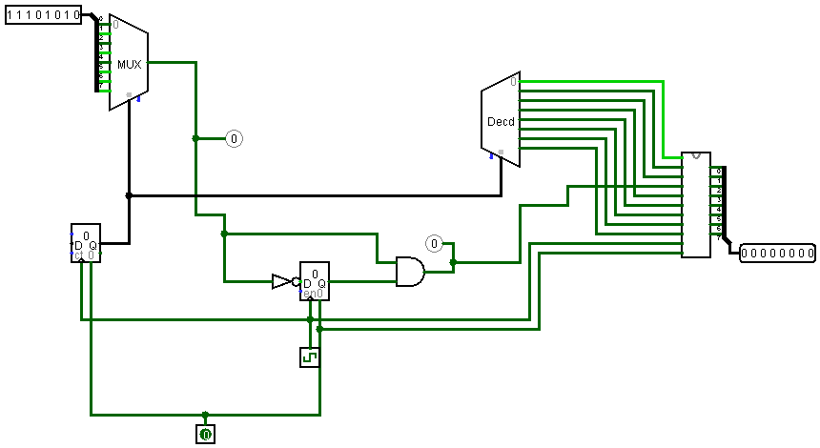

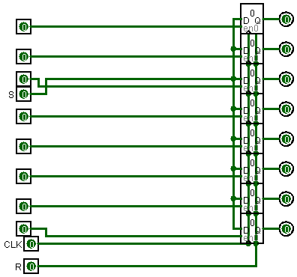

3) В автомате Мура выходные значения зависят лишь от текущего состояния, в то время как в автомате Мили выход зависит как от текущего состояния, так и от входных данных. Каждый из автоматов проходит через разную последовательность состояний. Более того, выход автомата Мили опережает выход автомата Мура на один период, так как он реагирует на вход, а не ждет изменения состояния.

